微信公众平台-门禁事件推送
更新时间：2022-10-19

说明：本功能旨在将指定人员的刷卡信息，以微信公众号推送信息的方式推送到指定人员（接收人员需要关注微信公众号）。

前题条件
1： B/S门禁管理软件安装在公网服务器上（具备独立IP，或者能用域名访问）
2： 申请微信公众号（服务号），并开通模版消息（业务通知）。公众号认证成功后即有此接口权限（微信公众号的认证 是 腾讯提供的服务）

设置流程

在微信公众号后台设置
第一步：设置IP白名单与服务器配置
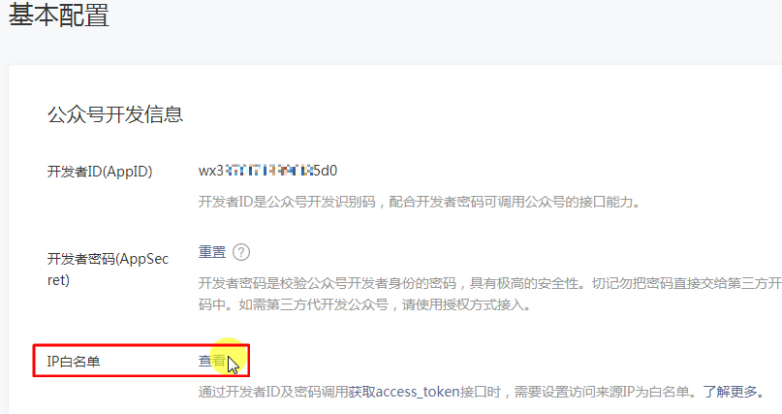
点击修改后填入B/S服务器的IP，由管理员扫码验证后即设置生效。

第二步：接口配置信息
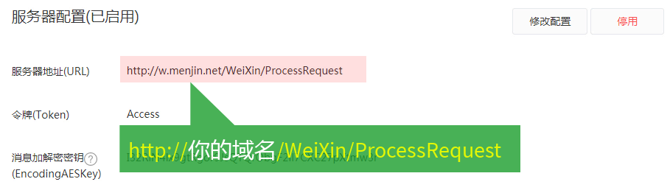
上图中框选的为B/S软件访问地址。例如
URL：http://www.menjin.net/WeiXin/ProcessRequest
Token：Access

第三步：模板消息接口添加模板
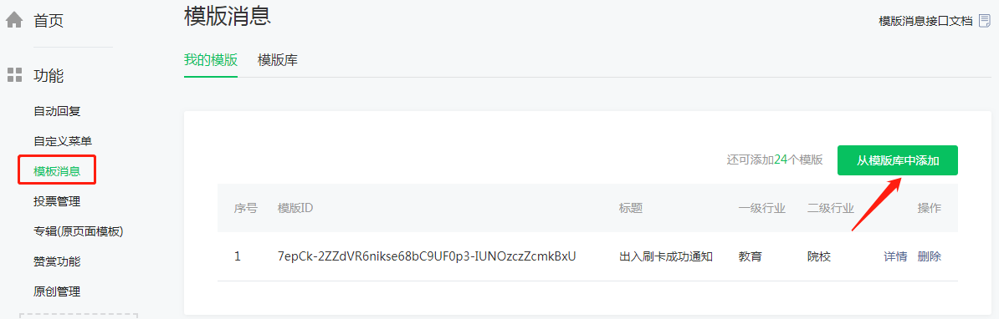
点击从模版库中添加，再点击"帮助我们完善模版库"。
按平台要求填写对应关键字，提交后，等待平台审核。
注意：我们最多可以推送姓名，卡号，类型，时间，地点5种信息。

模板示例：
{{first.DATA}}
姓名：{{keyword1.DATA}}
卡号：{{keyword2.DATA}}
类型：{{keyword3.DATA}}
时间：{{keyword4.DATA}}
地点：{{keyword5.DATA}}
{{remark.DATA}}

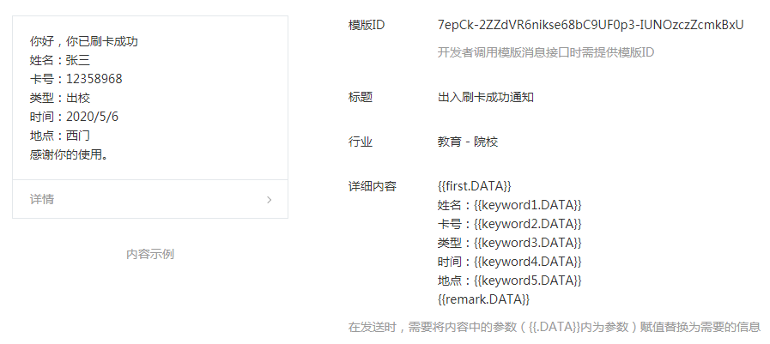

配置B/S的推送接口信息
打开软件根目录下INI文件夹下的WXBasicsConfig.ini
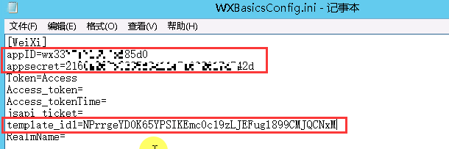
appID: 微信公众号帐号
appsecret: 微信公众号秘钥
template_id1：模板ID

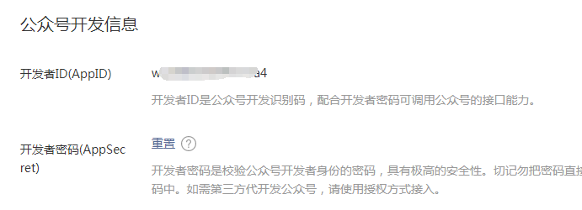
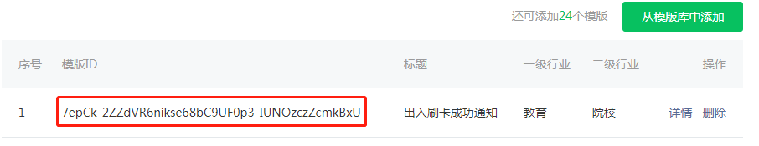
设置完，重启IIS。

B/S软件中人员绑定微信
1：关注公众号
在公众号平台中下载二维码，提供给用户扫一扫。按提示发送指令BD+姓名 如：“BD张三”。
2：在BS软件中与刷卡人员绑定。
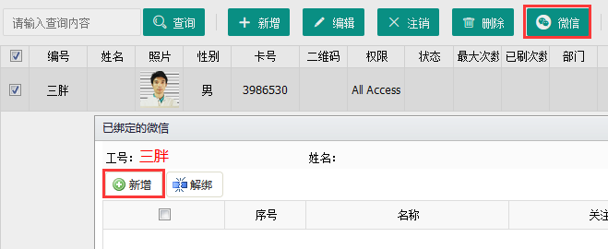
选中要绑定的人员，点微信，然后新增绑定。
如上图所示 成功绑定后，当三胖刷卡时，绑定的微信将收到一条推送信息，效果如下：
